云 南 省 亚 联 国 际 舞 蹈 艺 术 协 会
ISDA世界华人体育舞蹈协会云南委员会
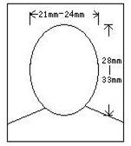
个人会员申请表
姓 名 |  | 性 别 |  |  |  |  | 小二寸照片
国 籍 |  | 身份证号 |  |  |  |  | 小二寸照片
出生日期 |  | 文化程度 |  |  |  |  | 小二寸照片
工作单位
通讯地址
联系电话
电子邮件 |  |  | QQ/微信号
专业等级 | □3 □2 □1 □C □ B □ A □ 国际B □ 国际级 |  |  |  |  | □M □L （教师、裁判）
从事体育舞蹈工作简历
申请理由
（不够写可转下页）

填表日期： 年 月

